**FSWUNICEUB - Fábrica de Software do UniCEUB**

**Plano do Projeto**

**Appointment**

**Professor Orientador:**

**Prof. Msc. Gilberto de Oliveira Hiragi**

**Gerente da Fábrica de Software do Uniceub:**

**Prof. Msc. Fabiano Mariath D`Oliveira**

Histórico de Revisões

|  |  |  |  |
| --- | --- | --- | --- |
| **Data** | **Versão** | **Descrição** | **Autor** |
| 23/08/2017 | 1.0 | Desenvolvimento do item 2 | Ana Luíza Ferreira, Fernanda Lopes Higo Soares e Jader Germano |
| 27/08/2017 | 1.1 | Complementos em todos os itens | Ana Luíza Ferreira, Fernanda Lopes Higo Soares e Jader Germano |
| 29/08/2017 | 1.2 | Alteração nos itens 2.1.5, 2.2, 2.5, 2.1.2, 2.2 | Ana Luíza Ferreira, Fernanda Lopes Higo Soares e Jader Germano |

Conteúdo

1. Introdução 4

1.1. Propósito 4

1.2. Escopo 4

1.3. Definições, Acrônimos e Abreviações. 4

1.4. Referências 4

2. Plano de gerenciamento do escopo do projeto 5

2.1. Objetivos do projeto 5

2.1.1. Objetivos técnicos 5

2.1.2. Objetivos de negócios 5

2.1.3. Objetivos de custo 5

2.1.4. Objetivos de cronograma 5

2.1.5. Objetivos de qualidade 5

2.2. Descrição do escopo do produto 5

2.3. Requisitos do projeto 5

2.4. Limites do projeto 6

2.5. Entregas do projeto 6

2.6. Restrições do projeto 6

2.7. Premissas do projeto 6

2.8. Especificações do projeto 7

3. Plano de gerenciamento do tempo do projeto 8

4. Plano de gerenciamento de pessoas 10

4.1. Funções e responsabilidades 10

4.2. Organogramas do projeto 10

# 

# 

# 

# 

# Introdução

# Propósito

O Plano do Projeto é um documento que define como o projeto será executado, monitorado, controlado e encerrado.

Este documento deve ser atualizado e revisado ao longo de todo o projeto.

# Escopo

Este documento refere-se ao projeto Appointment.

# Definições, Acrônimos e Abreviações.

FSWUNICEUB – Fábrica de Software do UNICEUB

# Referências

PMBoK – Conjunto de Conhecimentos em Gerenciamento de Projetos - 4ª Edição

Norma de Estágio I e II publicada em 03 de março de 2007.

# Plano de gerenciamento do escopo do projeto

# Objetivos do projeto

# Objetivos técnicos

* Escopo mobile: permitir visualização de reuniões e notificação;
* Escopo web: permitir inclusão, edição e visualização de reuniões, cadastro de funcionário, empresa e atribuições. Permitir emissão de relatórios de reuniões e notificação.
* Fornecer segurança e confiabilidade das informações;
* Possibilitar o controle de acesso aos devidos usuários;

# Objetivos de negócios

* Utilizável por qualquer empresa;
* Usuário poderá gerenciar suas reuniões;
* Emissão de relatórios para análise mensal.
* Fornecer praticidade no manuseio do sistema;

# Objetivos de custo

Não se aplica.

# Objetivos de cronograma

Buscar completar todas as entregas previstas no calendário do projeto.

# Objetivos de qualidade

Pretende-se realizar os devidos testes a fim de satisfazer maior qualidade do produto que será entregue.

# Descrição do escopo do produto

O sistema visará o registro e controle das atas de reuniões e geração de relatórios. Após a criação da reunião a mesma se encontrará disponível para visualização, edição e exclusão, podendo ser recuperada posteriormente. Conterá informações do assunto, do próximo compromisso, os participantes, pauta, local e datas.

A geração de relatórios visa agrupar informações da reunião como documento ata porém não estará disponível para outras funcionalidades do sistema como : geração de relatórios dos projetos, de funcionários.

# Requisitos do projeto

Utilização de:

* Análise de requisitos;
* Conhecimentos de software, envolvendo testes;
* Conhecimentos de projetos;
* Conhecimentos de modelos de processos e negócios;
* Conhecimentos da linguagem java no desenvolvimento web e mobile;

# Limites do projeto

Os limites do projeto estão destinados a:

* Não realizar entregas adicionais além dos definidos para não atrasar o projeto;
* Seguir os documentos padrões e modelos já definidos;

Em termos de funcionalidades:

* Não utilização do Google Maps para mostrar localização das reuniões;
* Não integração com aplicações em nuvem e webservices;

# Entregas do projeto

As entregas estabelecidas são definidas na abertura e nos pontos de controle 1, 2, 3 e 4.

**Abertura:** Proposta Tema do Projeto.

**Ponto de Controle 1 (Início):** Atas de Reunião; Plano de Projeto e Desenvolvimento de Software; Arquitetura de Negócio; Modelo de Processos; Regras de Negócio;

**Ponto de Controle 2 (Testes):** Atas de Reunião; Modelo de Dados Físico; Glossário; Protótipo; Especificações de Relatórios; Caso de Teste de CRUDs; Caso de Teste de Atividade; Caso de Teste de Relatórios;

**Ponto de Controle 3 (Desenvolvimento):** Atas de Reunião; Código Fonte de CRUDs; Código Fonte das Atividades; Bugs de CRUDs; Bugs das Atividades; Levantamento de Requisitos; Front-End;

**Ponto de Controle 4 (Final):** Atas de Reunião; Código Fonte de Relatórios; Código Fonte de Mobile; Scripts de Criação do Banco; Scripts de Carga do Banco; Apresentação do Projeto; Bugs de Relatórios;

# Restrições do projeto

As restrições do projeto estão relacionadas ao tempo para as entregas do projeto.

# Premissas do projeto

A partir dos requisitos e as entregas do projeto pretende-se a criação do sistema seguindo todas as datas previstas.

# Especificações do projeto

Os documentos nos quais o projeto deve estar de acordo são:

* Plano de Projeto e Desenvolvimento de Software;
* Arquitetura de Negócio;
* Modelagem de Processos com Regras de Negócio;
* Modelo de Dados Físico;
* Glossário;
* Protótipo;
* Caso de Teste de CRUDs;
* Caso de Teste de Atividade;
* Apresentação do Projeto;
* Código Fonte de CRUDs;
* Código Fonte das Atividades;
* Especificação de Relatório;
* Bugs de CRUDs;
* Caso de Teste de Relatórios;
* Bugs das Atividades;
* Código Fonte de Relatórios;
* Código Fonte de Mobile;
* Scripts de Criação do Banco;
* Scripts de Carga do Banco;
* Bugs de Relatórios;

**EAP**

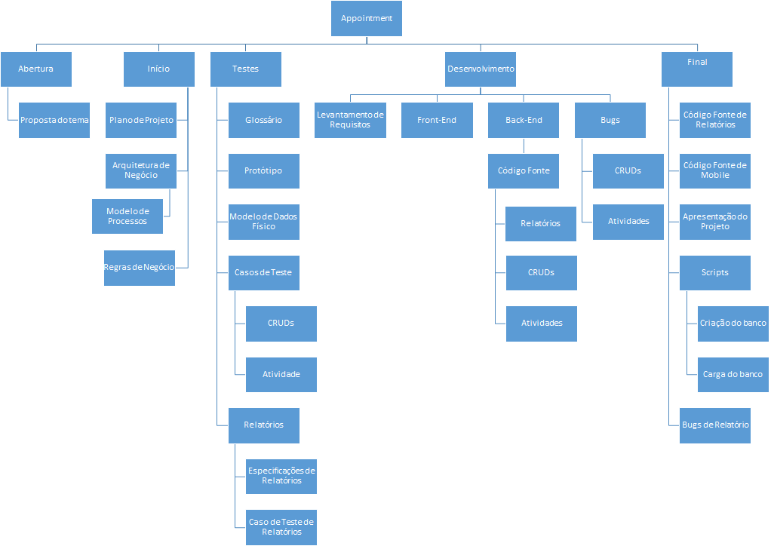

# Plano de gerenciamento do tempo do projeto

1. Abertura

* Proposta do Tema

Tempo de duração: 7 dias

1. Início

* Plano de Projeto
* Arquitetura de Negócio
* Modelo de Processos
* Regras de Negócio

Tempo de duração: 26 dias

1. Testes

* Glossário
* Modelo de Dados Físico
* Protótipo
* Casos de Teste
* CRUDs
* Atividade
* Relatórios
* Especificações de Relatórios
* Casos de Teste de Relatórios

Tempo de duração: 28 dias

1. Desenvolvimento

* Levantamento de Requisitos
* Front-End
* Back-End
* Código Fonte
* Relatórios
* CRUDs
* Atividades
* Bugs
* CRUDs
* Atividades

Tempo de duração: 30 dias

1. Final

* Código Fonte de Relatórios
* Código Fonte de Mobile
* Scripts
* Criação do Banco
* Carga do Banco
* Apresentação do Projeto
* Bugs de Relatórios

Tempo de duração: 35 dias

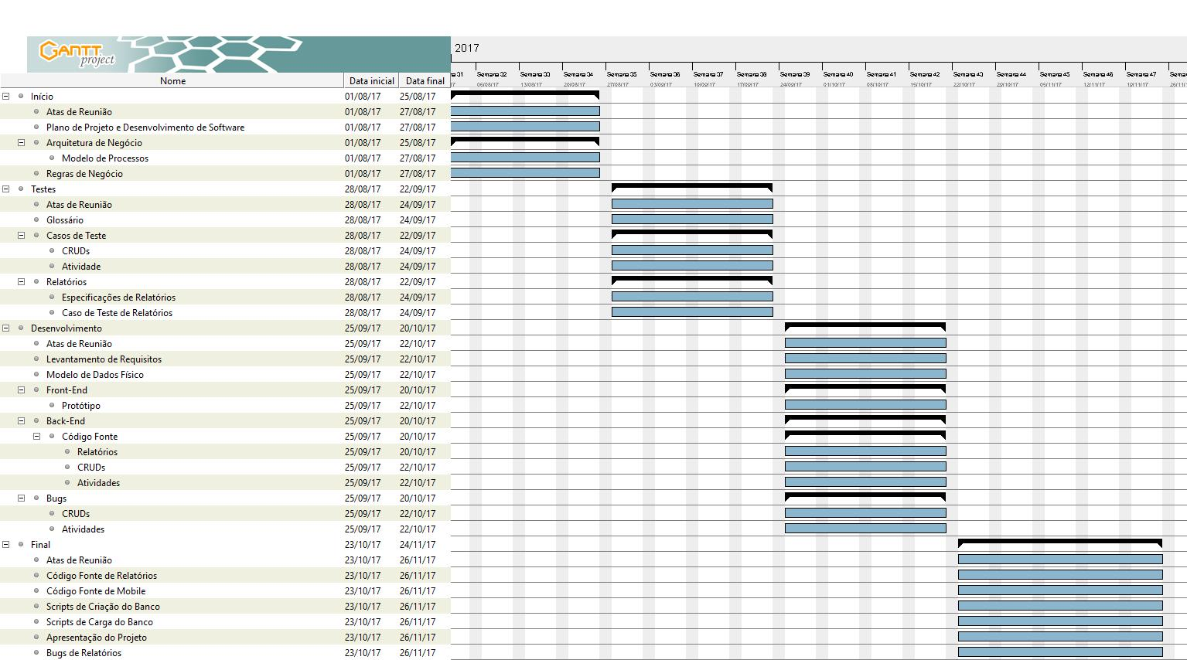

# Plano de gerenciamento de pessoas

# Funções e responsabilidades

|  |  |  |  |
| --- | --- | --- | --- |
| Pessoa | Funções | | |
| Ana | Analista de Requisito | Arquiteta |  |
| Fernanda | Analista de Requisito | Arquiteta |  |
| Higo | Analista de Requisito | Analista de Teste | Gerente de Projeto |
| Jader | Analista de Teste | Desenvolvedor | DBA |

# Organogramas do projeto

|  |  |  |  |  |
| --- | --- | --- | --- | --- |
| RACI | Pessoa | | | |
| Tarefa | Ana | Fernanda | Higo | Jader |
| Ata de Reunião | R/A/C/I | A/C/I | A/C/I | A/C/I |
| Plano de Projeto | C/A/I | C/A/I | R/A/C/I | C/A/I |
| Arquitetura de Negócio | R/A/C/I | A/C/I | A/C/I | A/C/I |
| Regras de Negócio | A/C/I | R/A/C/I | A/C/I | A/C/I |
| Glossário | R/A/C/I | C/I | C/I | C/I |
| Casos de Teste de CRUDs | A/C/I/ | A/C/I | A/C/I | R |
| Caso de teste de Atividade | C/I | C/I | R/I | C/I |
| Especificações de Relatórios | A/C/I | A/C/I | R/I | A/C/I |
| Casos de Teste de Relatórios | A/C/I | A/C/I | A/C/I | R/A/C/I |
| Levantamento de Requisitos | A/C/I | R/A/C/I | A/C/I | A/C/I |
| Modelo de Dados Físico | C/I | C/I | C/I | R/A/C/I |
| Protótipo | A/C | A/C | R/AC/I | A/C |
| Código Fonte de Relatórios | R/A | A/I | A/I | A/I |
| Código Fonte de CRUDs | C/I | C/I | C/I | R |
| Código Fonte de Atividades | C/I | R | C/I | C/I |
| Bugs de CRUDs | C/I | C/I | C/I | R |
| Bugs de Atividades | C/I | C/I | R/A | C/I |
| Código Fonte de Relatórios | R/A/C | A/C/I | A/C/I | A/C/I |
| Código Fonte de Mobile | A/I | R/C | A/I | A/I |
| Scripts de Criação do Banco | C/I | C/I | C/I | R/C/I |
| Scripts de Carga do Banco | C/I | C/I | C/I | R/C/I |
| Apresentação do Projeto | A/C/I | A/C/I | R/A/C/I | A/C/I |
| Bugs de Relatórios | C/I | C/I | R/A/C/I | C/I |

*.*

**O Plano do Projeto pode ser feito inteiramente neste documento ou referenciar outros documentos/arquivos caso seja mais conveniente e/ou necessário. Entretanto, todos os documentos/arquivos devem ser armazenados na pasta do projeto no site da fábrica.**